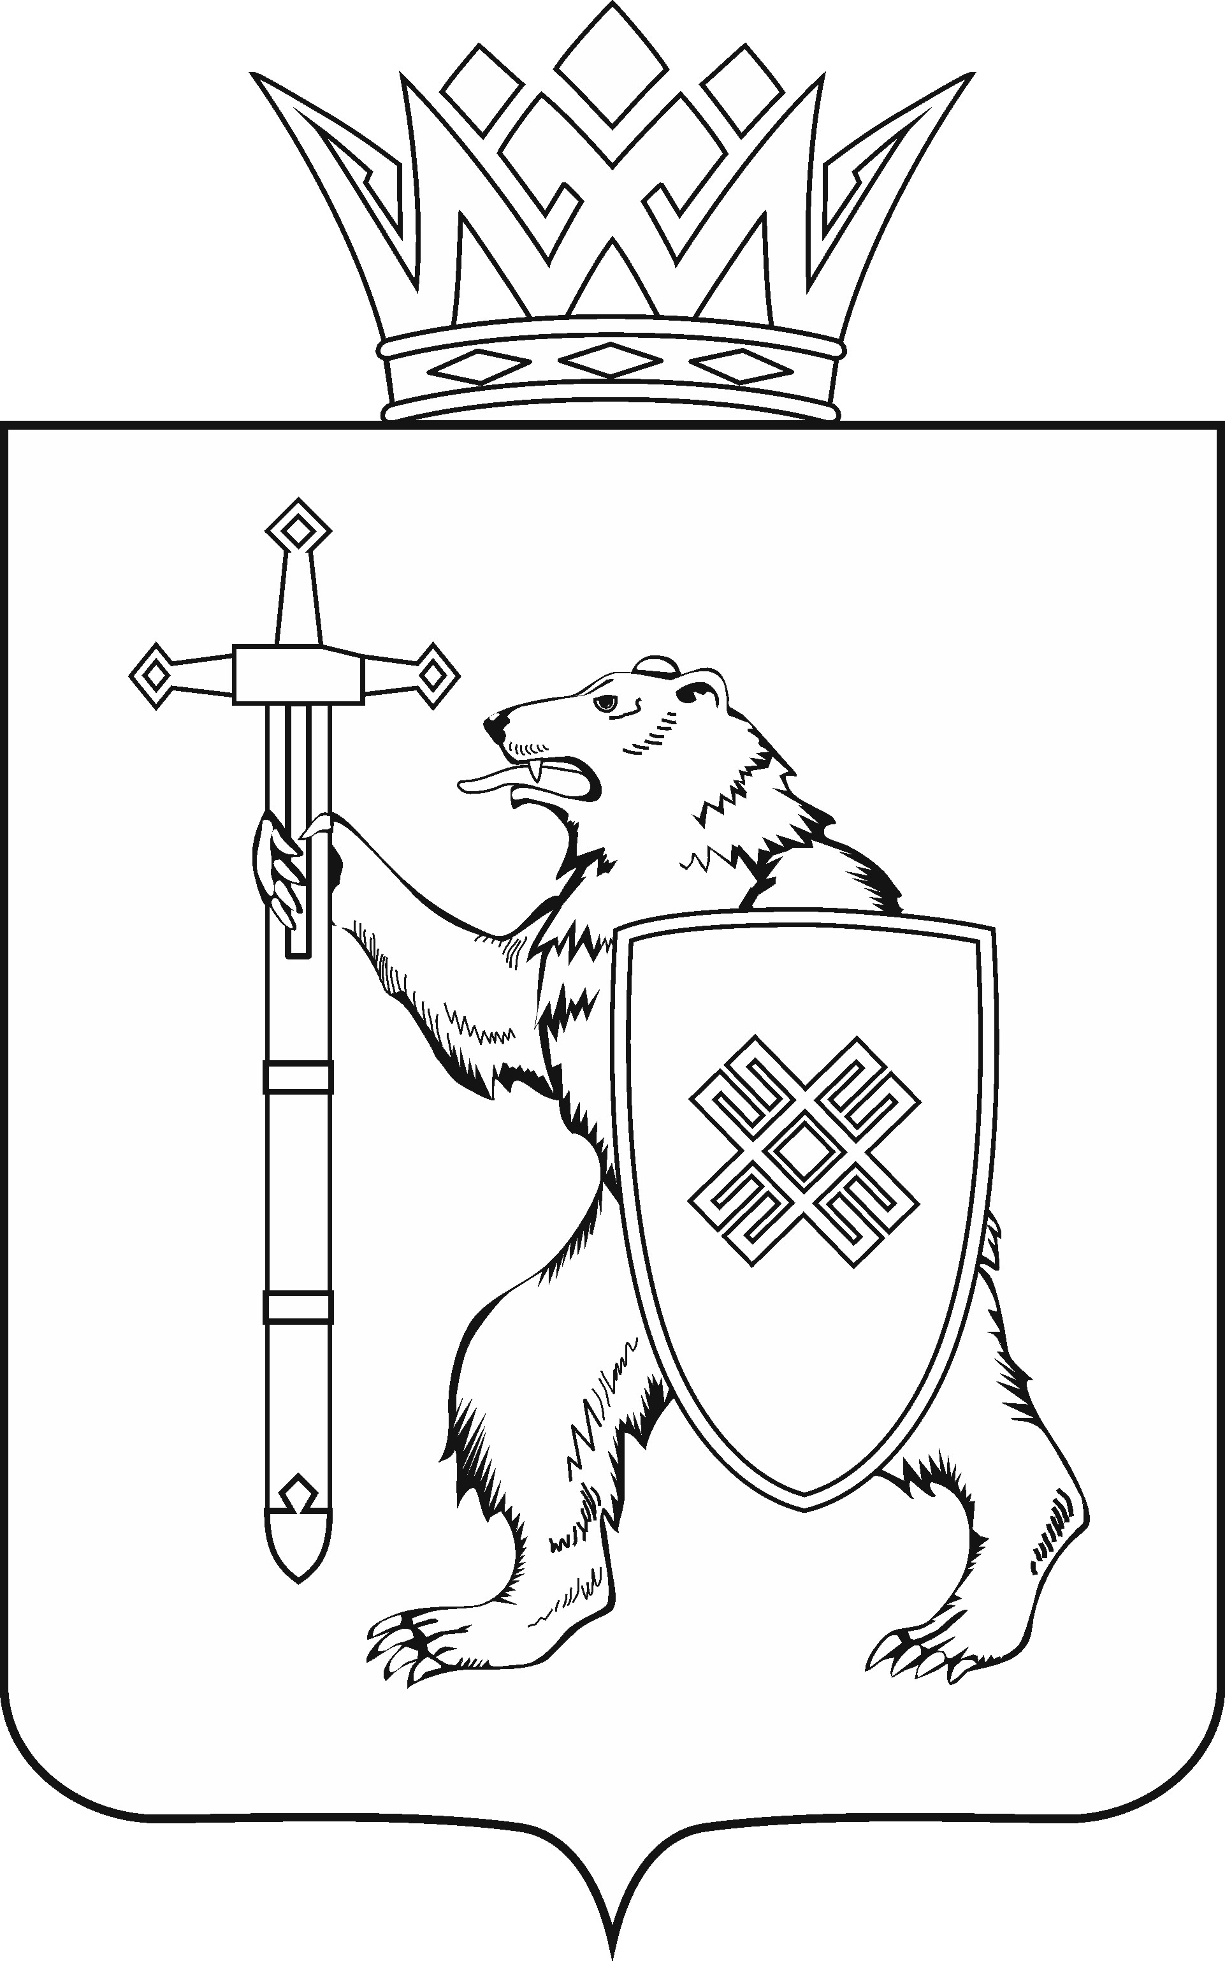
МАРИЙ ЭЛ РЕСПУБЛИКЫН КУГЫЖАНЫШ ПОГЫНЖО  АГРОПРОМЫШЛЕННЫЙ КОМПЛЕКСЫМ ВИЯҥДЫМЕ, ЭКОЛОГИЙ ДА ПӰРТӰС ДЕНЕ ПАЙДАЛАНЫМЕ ШОТЫШТО КОМИТЕТ  Ленин проспект, 29-ше,  Йошкар-Ола, 424001 |  | ГОСУДАРСТВЕННОЕ СОБРАНИЕ РЕСПУБЛИКИ МАРИЙ ЭЛ  КОМИТЕТ  ПО РАЗВИТИЮ  АГРОПРОМЫШЛЕННОГО  КОМПЛЕКСА, ЭКОЛОГИИ И ПРИРОДОПОЛЬЗОВАНИЮ  Ленинский проспект, 29,  г. Йошкар-Ола, 424001
Тел. (8362) 64-14-16, 64-13-95, факс (8362) 64-14-11, E-mail: info@gsmari.ru

ПРОТОКОЛ № 29

ЗАСЕДАНИЯ КОМИТЕТА

15 апреля 2021 года  14.00 | Зал заседаний  Государственного Собрания Республики Марий Эл

1. О проекте постановления Государственного Собрания Республики Марий Эл «О назначении мирового судьи судебного участка № 10 Йошкар-Олинского судебного района Республики Марий Эл».
Комитет решил:
1. Поддержать кандидатуру Подоплеловой Светланы Викторовны для назначения на десятилетний срок полномочий мировым судьей судебного участка № 10 Йошкар-Олинского судебного района Республики Марий Эл.
2. Внести проект постановления Государственного Собрания Республики Марий Эл «О назначении мирового судьи судебного участка № 10 Йошкар-Олинского судебного района Республики Марий Эл» на рассмотрение семнадцатой сессии Государственного Собрания Республики Марий Эл.

2. О согласовании кандидатуры Федоровой Ольги Викторовны для назначения на должность Заместителя Председателя Правительства Республики Марий Эл.
Комитет решил:
1. Поддержать кандидатуру Федоровой Ольги Викторовны для назначения на должность Заместителя Председателя Правительства Республики Марий Эл.

2. Внести проект постановления Государственного Собрания Республики Марий Эл «О согласовании кандидатуры Федоровой Ольги Викторовны для назначения на должность Заместителя Председателя Правительства Республики Марий Эл» на рассмотрение семнадцатой сессии Государственного Собрания Республики Марий Эл.

3. О согласовании кандидатуры Кондратенко Андрея Владимировича для назначения на должность министра сельского хозяйства и продовольствия Республики Марий Эл.
Комитет решил:
1. Поддержать кандидатуру Кондратенко Андрея Владимировича для назначения на должность министра сельского хозяйства и продовольствия Республики Марий Эл.
2. Внести проект постановления Государственного Собрания Республики Марий Эл «О согласовании кандидатуры Кондратенко Андрея Владимировича для назначения на должность министра сельского хозяйства и продовольствия Республики Марий Эл» на рассмотрение семнадцатой сессии Государственного Собрания Республики Марий Эл.

4. О проекте закона Республики Марий Эл «Об упразднении Конституционного суда Республики Марий Эл и о признании утратившими силу некоторых законодательных актов Республики Марий Эл».
Комитет решил:
Проект закона Республики Марий Эл «Об упразднении Конституционного суда Республики Марий Эл и о признании утратившими силу некоторых законодательных актов Республики Марий Эл» поддержать и внести на рассмотрение семнадцатой сессии Государственного Собрания Республики Марий Эл.

5. О предложении Главы Республики Марий Эл к проекту закона Республики Марий Эл «О поправках к Конституции Республики Марий Эл», принятому в первом чтении.
Комитет решил:
Поддержать предложения Главы Республики Марий Эл к проекту закона Республики Марий Эл «О поправках к Конституции Республики Марий Эл».

6. О проекте закона Республики Марий Эл «О внесении изменений в Закон Республики Марий Эл «О физической культуре и спорте в Республике Марий Эл».
Комитет решил:
Проект закона Республики Марий Эл «О внесении изменений в Закон Республики Марий Эл «О физической культуре и спорте в Республике Марий Эл» поддержать и внести на рассмотрение семнадцатой сессии Государственного Собрания Республики Марий Эл.

7. О проекте закона Республики Марий Эл «О внесении изменений в Закон Республики Марий Эл «О государственной поддержке молодежных и детских общественных объединений в Республике Марий Эл».
Комитет решил:
Проект закона Республики Марий Эл «О внесении изменений в Закон Республики Марий Эл «О государственной поддержке молодежных и детских общественных объединений в Республике Марий Эл» поддержать и внести на рассмотрение семнадцатой сессии Государственного Собрания Республики Марий Эл.

8. О проекте закона Республики Марий Эл «О внесении изменений в Закон Республики Марий Эл «О регулировании отдельных отношений в области пожарной безопасности в Республике Марий Эл».
Комитет решил:
Проект закона Республики Марий Эл «О внесении изменений в Закон Республики Марий Эл «О регулировании отдельных отношений в области пожарной безопасности в Республике Марий Эл» поддержать и внести на рассмотрение семнадцатой сессии Государственного Собрания Республики Марий Эл.

9. О проекте закона Республики Марий Эл «О внесении изменений в Закон Республики Марий Эл «О социальной поддержке и социальном обслуживании отдельных категорий граждан в Республике Марий Эл».
Комитет решил:
Проект закона Республики Марий Эл «О внесении изменений в Закон Республики Марий Эл «Об административных правонарушениях в Республике Марий Эл» поддержать и внести на рассмотрение сессии Государственного Собрания Республики Марий Эл.

10. О проекте закона Республики Марий Эл «О признании утратившими силу некоторых законодательных актов Республики Марий Эл».
Комитет решил:
Проект закона Республики Марий Эл «О признании утратившими силу некоторых законодательных актов Республики Марий Эл» поддержать и внести на рассмотрение семнадцатой сессии Государственного Собрания Республики Марий Эл.

11. О проекте закона Республики Марий Эл «О внесении изменения в статью 27 Закона Республики Марий Эл «О регулировании отдельных отношений, связанных с осуществлением местного самоуправления в Республике Марий Эл».
Комитет решил:
Проект закона Республики Марий Эл «О внесении изменения в статью 27 Закона Республики Марий Эл «О регулировании отдельных отношений, связанных с осуществлением местного самоуправления в Республике Марий Эл» поддержать и внести на рассмотрение семнадцатой сессии Государственного Собрания Республики Марий Эл.

12. О проекте закона Республики Марий Эл «О внесении изменений в некоторые законодательные акты Республики Марий Эл».
Комитет решил:
Проект закона Республики Марий Эл «О внесении изменений в некоторые законодательные акты Республики Марий Эл» поддержать и внести на рассмотрение семнадцатой сессии Государственного Собрания Республики Марий Эл.

13. О проекте закона Республики Марий Эл «О регулировании некоторых вопросов, связанных с реализацией отдельных правоотношений в области цифровых финансовых активов и цифровой валюты».
Комитет решил:
Проект закона Республики Марий Эл «О регулировании некоторых вопросов, связанных с реализацией отдельных правоотношений в области цифровых финансовых активов и цифровой валюты» поддержать и внести на рассмотрение семнадцатой сессии Государственного Собрания Республики Марий Эл.

14. О проекте закона Республики Марий Эл «О внесении изменения в статью 13.2 Закона Республики Марий Эл «О сохранении объектов культурного наследия (памятников истории и культуры) народов Российской Федерации в Республике Марий Эл».
Комитет решил:
Проект закона Республики Марий Эл «О внесении изменения в статью 13.2 Закона Республики Марий Эл «О сохранении объектов культурного наследия (памятников истории и культуры) народов Российской Федерации в Республике Марий Эл» поддержать и внести на рассмотрение семнадцатой сессии Государственного Собрания Республики Марий Эл.

15. О проекте закона Республики Марий Эл «О внесении изменений в отдельные законодательные акты Республики Марий Эл в области парламентской деятельности».
Комитет решил:
Проект закона Республики Марий Эл «О внесении изменений в отдельные законодательные акты Республики Марий Эл в области парламентской деятельности» поддержать и внести на рассмотрение семнадцатой сессии Государственного Собрания Республики Марий Эл.

16. О проекте постановления Государственного Собрания Республики Марий Эл «О внесении изменений в некоторые постановления Государственного Собрания Республики Марий Эл».

Комитет решил:
Проект постановления Государственного Собрания Республики Марий Эл «О внесении изменений в некоторые постановления Государственного Собрания Республики Марий Эл» поддержать и внести на рассмотрение семнадцатой сессии Государственного Собрания Республики Марий Эл.

17. О проекте постановления Государственного Собрания Республики Марий Эл «О внесении изменения в Постановление Государственного Собрания Республики Марий Эл «О Президиуме Государственного Собрания Республики Марий Эл седьмого созыва».
Комитет решил:
Проект постановления Государственного Собрания Республики Марий Эл «О внесении изменения в Постановление Государственного Собрания Республики Марий Эл «О Президиуме Государственного Собрания Республики Марий Эл седьмого созыва» поддержать и внести на рассмотрение семнадцатой сессии Государственного Собрания Республики Марий Эл.

18. О проекте постановления Государственного Собрания Республики Марий Эл «О Докладе о деятельности Уполномоченного по правам человека в Республике Марий Эл за 2020 год».
Комитет решил:
Проект постановления Государственного Собрания Республики Марий Эл «О Докладе о деятельности Уполномоченного по правам человека в Республике Марий Эл за 2020 год» поддержать и внести на рассмотрение семнадцатой сессии Государственного Собрания Республики Марий Эл.

19. О предложениях к повестке дня семнадцатой сессии Государственного Собрания Республики Марий Эл.
Комитет решил:
Согласиться с предложенной повесткой дня семнадцатой сессии Государственного Собрания.

20. О секретариате семнадцатой сессии Государственного Собрания Республики Марий Эл.
Комитет решил:
1. Согласиться с предложенными кандидатурами в состав секретариата семнадцатой сессии Государственного Собрания Республики Марий Эл.
2. Проект постановления Государственного Собрания Республики Марий Эл «О секретариате семнадцатой сессии Государственного Собрания Республики Марий Эл» поддержать и внести на рассмотрение Государственного Собрания Республики Марий Эл.

21. О порядке работы семнадцатой сессии Государственного Собрания Республики Марий Эл.

Комитет решил:
1. Согласиться с порядком работы семнадцатой сессии Государственного Собрания Республики Марий Эл.
2. Проект постановления Государственного Собрания Республики Марий Эл «О порядке работы семнадцатой сессии Государственного Собрания Республики Марий Эл» поддержать и внести на рассмотрение Государственного Собрания Республики Марий Эл.

22. О ходе реализации Закона Республики Марий Эл от 2 августа 2011 года № 49-З «О регулировании отдельных отношений в области охоты и сохранения охотничьих ресурсов на территории Республики Марий Эл».
Комитет решил:
1. Информацию, представленную министром природных ресурсов, экологии и охраны окружающей среды Республики Марий Эл о ходе реализации Закона Республики Марий Эл «О регулировании отдельных отношений в области охоты и сохранения охотничьих ресурсов на территории Республики Марий Эл» принять к сведению.
2. Продолжить парламентский контроль за ходом реализации Закона Республики Марий Эл от 2 августа 2011 года № 49-З «О регулировании отдельных отношений в области охоты и сохранения охотничьих ресурсов на территории Республики Марий Эл».

23. О работе депутатов Государственного Собрания Республики Марий Эл седьмого созыва с избирателями за I квартал 2021 года.
Комитет решил:
Информацию принять к сведению.

Проекты федеральных законов:

24. О проекте федерального закона № 1126612-7 «О внесении изменения в статью 6 Федерального закона «Об обороте земель сельскохозяйственного назначения» (в части совершенствования механизма изъятия земельных участков) – внесен Самарской Губернской Думой.

25. О проекте федерального закона № 1130300-7 «О внесении изменений в отдельные законодательные акты Российской Федерации» (в части регулирования осуществления рекреационной деятельности на особо охраняемых природных территориях) – внесен депутатами Государственной Думы Н.П.Николаевым, М.В.Кузьминым и др.

26. О проекте федерального закона № 1126643-7 «О внесении изменений в статьи 3 и 16 Федерального закона «О развитии сельского хозяйства» (в части уточнения понятия «сельскохозяйственный товаропроизводитель») – внесен Самарской Губернской Думой.

27. О проекте федерального закона № 1126423-7 «О внесении изменений в Лесной кодекс Российской Федерации» (в части исключения граждан, осуществляющих заготовку древесины для собственных нужд, от предоставления отчета об использовании лесов) – внесен депутатами Государственной Думы А.В.Канаевым, З.З.Байгускаровым и др.

28. О проекте федерального закона № 1120078-7 «О внесении изменений в статью 106 Земельного кодекса Российской Федерации» (в части уточнения случаев согласования размещения объекта в зоне с особыми условиями использования территории) – внесен сенаторами Российской Федерации Ю.И.Важениным, А.В.Кутеповым, депутатами Государственной Думы П.Н.Завальным, Н.Ю.Петруниным.

29. О проекте федерального закона № 1133062-7 «О внесении изменений в Лесной кодекс Российской Федерации в части совершенствования воспроизводства лесов и лесоразведения» – внесен Правительством Российской Федерации.

Законодательные инициативы:

30. О Законодательной инициативе Законодательного Собрания Кемеровской области – Кузбасса по внесению в Государственную Думу Федерального Собрания Российской Федерации проекта федерального закона «О внесении изменений в отдельные законодательные акты Российской Федерации»».

По вопросам 24 – 30 о проектах федеральных законов, законодательных инициативах законодательных (представительных) органов государственной власти субъектов Российской Федерации, поступивших на рассмотрение Комитета, Комитет решил:
Информацию о проектах федеральных законов, законодательных инициативах законодательных (представительных) органов государственной власти субъектов Российской Федерации, поступивших на рассмотрение Комитета, принять к сведению.

